Atoo-Sync GesCom – WaveSoft | Service Support
L’ensemble des formations suivies étaient avant tout dédiées aux utilisateurs de la Gestion Commerciale WaveSoft. Ici nous aborderons

SUPPORT - Installation

1 | Connexion d’Atoo-Sync GesCom à la base WaveSoft
Vérifier les informations de connexion à WaveSoft dans le paramétrage du profil :
- Pour renseigner la partie base de données dans le profil
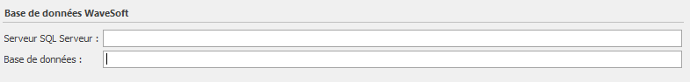
- Lancer WaveSoft Gestion Commerciale
- Cliquez sur dans la fenêtre de connexion au dossier pour récupérer les informations sur le serveur et la base de données
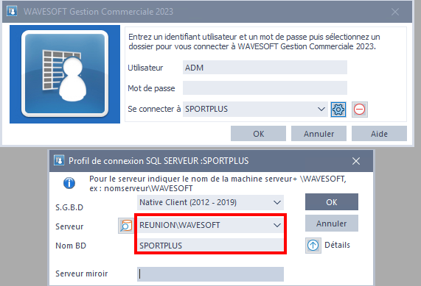
- Renseigner les mêmes informations et tester la connexion
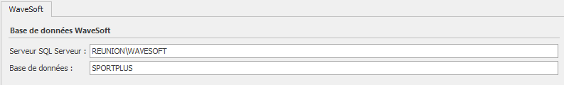

2 | Création du champ personnalisé ATOOSYNCID
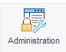 puis 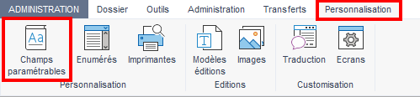
Dans les pièces de ventes
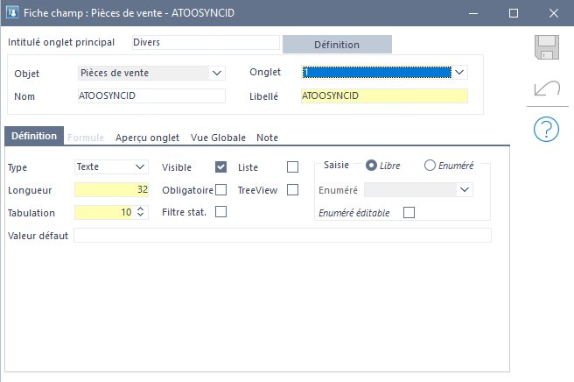

3 | Problème de mappage des taxes
Vérifier le mappage des taxes entre WaveSoft et le site Web
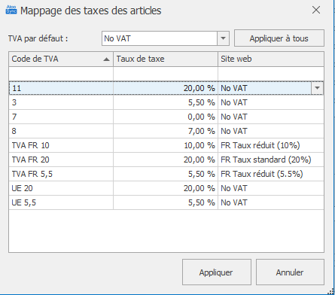
Pour connaitre les taxes existantes dans la base WaveSoft, rendez-vous dans la gestion des taxes de l’ERP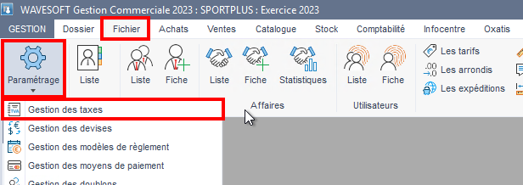
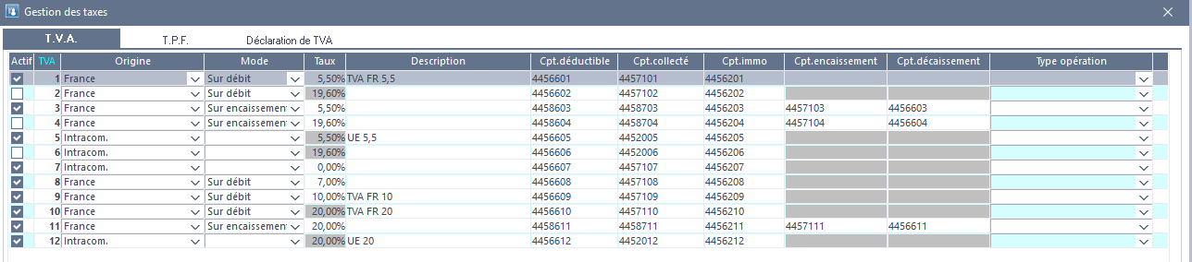

4 | Problème de mappage des règlements
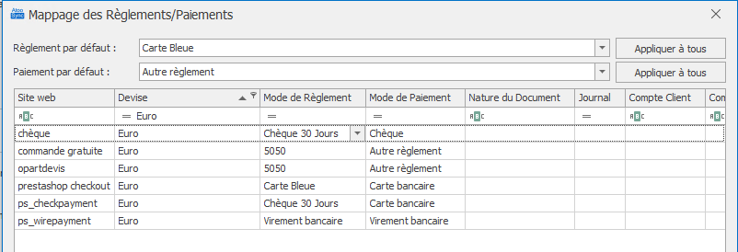
Pour connaitre les modes de règlement existants dans la base WaveSoft, rendez-vous dans la gestion des modèles de règlements l’ERP
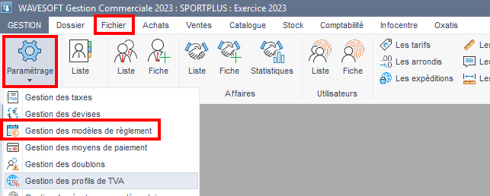
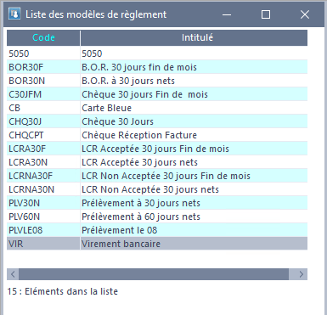
Pour connaitre les modes de paiement existants dans la base WaveSoft, rendez-vous dans la gestion des moyens de paiement l’ERP
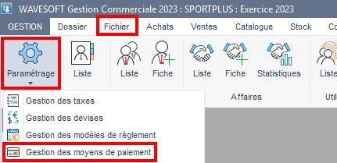
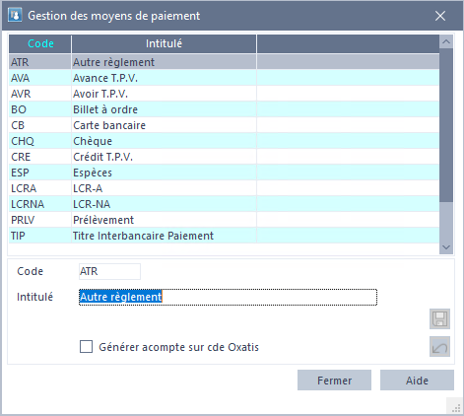
Les natures de documents sont disponibles dans la base WaveSoft, rendez-vous dans la liste des natures de pièces
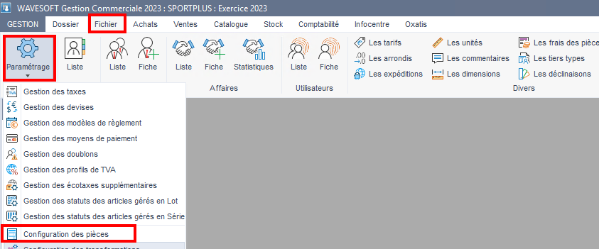
Voici les natures disponible pour les documents de vente
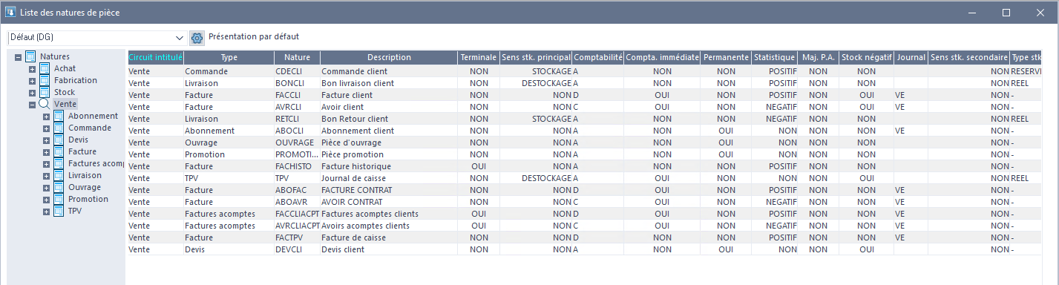

5 | Problème de mappage des frais de port
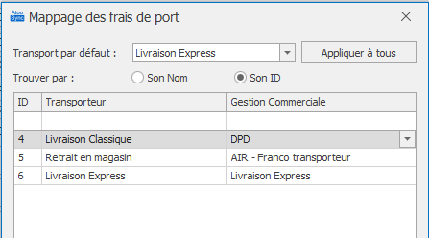
La liste des transporteurs est disponible dans l’onglet « Expéditions » du menu fichier de la base WaveSoft
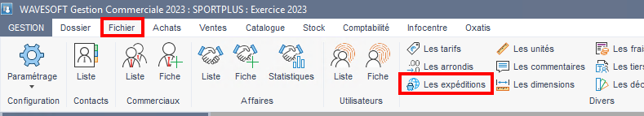
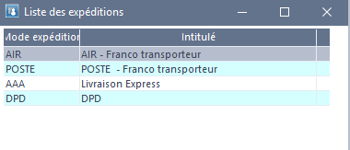

6 | Synchro des prix – particularités WaveSoft
Demande client :
Synchronisation d’une remise générale sur tous les articles + remises supplémentaires pour certains articles.
Atoo-Sync, envoi uniquement les tarifs qui ont un critère article de coché dans WaveSoft.
Exemple :
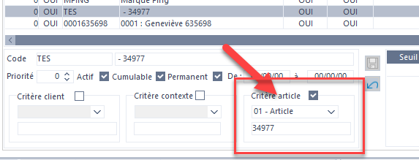
Atoo-Sync ne peut pas envoyer tous les tarifs car dans PrestaShop il n'y a pas de correspondance.
La base c'est l'article.
7 | Export des clients de WaveSoft vers PrestaShop
Export du plafond encours autorisé vers PrestaShop
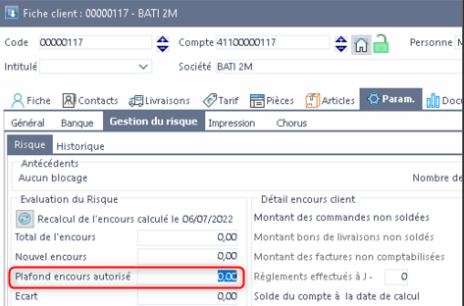
Dans le champ de la fiche client PrestaShop

7 | PB d’import de commande :
1/ La commande n’est pas présente dans WaveSoft
2/ Il n’y a pas d’erreur lors de l’import des commandes dans le journal du logiciel Atoo-Sync GesCom.

